Grupa Delfinki – 4 LATKI : DATA 08.04.2021
TEMAT ZAJĘĆ: Kukiełki i ptasie gniazda

Cele:
- wzbogacanie wiadomości na temat zwyczajów ptaków wiosną
- rozwijanie umiejętności matematycznych
- rozwijanie spostrzegawczości i percepcji słuchowej
- rozwijanie sprawności fizycznej
- rozwijanie sprawności manualnych
Cele operacyjne:
- wypowiada się na temat zwyczajów ptaków związanych ze znoszeniem i wysiadywaniem jaj
- wskazuje elementy od najmniejszego do największego i odwrotnie, przelicza posługując się liczebnikami głównymi w zakresie 5 i więcej
- wykonuje ćwiczenia gimnastyczne
- wykonuje prace plastyczna

- Rozpoznawanie i nazywanie znanych gatunków ptaków. Słuchanie ciekawostek m.in. o kukułce:

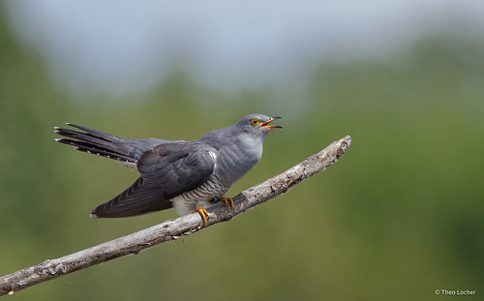

Kukułka pospolita zamieszkuje całą Europę, sięgając aż na wschód poprzez Azję do Kamczatki. Przylatuje do Polski dopiero w końcu kwietnia, odlatuje zwykle w końcu sierpnia, lub we wrześniu. Kukułka pospolita wybrała sobie bardzo ryzykowny sposób na życie. Podrzucając swoje jaja do gniazd innych ptaków, walczy o przetrwanie.

2. Zestaw ćwiczeń ruchowych:
- Ćwiczenie – „Ptaki wracają” – zabawa orientacyjno– porządkowa – dziecko delikatnie truchta w jednym kierunku. Podczas przerwy w grze zatrzymuje się , wyciąga ręce do góry i delikatnie nimi macha.
- Ćwiczenie z elementem skoku „Ptaki budują gniazda” - dziecko jest wybranym ptakiem. Dziecko otrzymuje obręcz bądź rzecz z której można zrobić gniazdo np.: skakanki. Staje przed nim w rozkroku. Wykonuje skłon: raz do jednej nogi, a raz do drugiej – naśladuje wkładanie patyczków do obręczy (budowanie gniazda)
- Ćwiczenie równowagi – „Pisklęta rosną” – swobodny marsz. Na zawołanie Pisklęta rosną! Zatrzymuje się i wykonuje przysiad. Powoli prostuje się i wspina na palce. Zabawę powtórz kilka razy
- Ćwiczenie z elementem skoku – Do gniazda – ułóż za pomocą skakanki koło. Dziecko na hasło „do gniazda” – staje przed skakanka i wykonuje skok obunóż – wskakuje do kola.
- Ćwiczenie uspokajające – Relaks z piórkiem – dziecko leży na plecach, kładzie piórko na klatce piersiowej – wykonuje wdech nosem i wydech ustami.

3. Karta pracy – rysuje po śladach od najmniejszego do największego jaja. Wskaż najmniejsze jajko, a potem największe jajko – karta pracy ćwiczenia strona 26 na dole strony.

4. Praca plastyczna – kukułka – wykonaj prace zgodnie z instrukcja
(74) Ptaki z papieru Paper birds DIY - YouTube
